---- Acte 6 ----

[Panneau Texte] Le lendemain
[animation] lever de soleil avec vache qui meugle en ombre chinoise. (boite à meuh au plateau)
(le gamin qui fait la réclame dans la rue. Si pas trop redondant- a voir au montage)
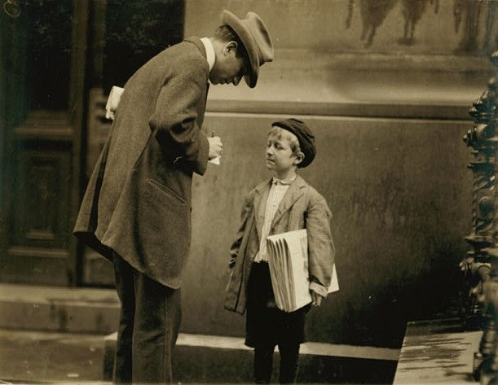
[Panneau Texte] Le spectacle se prépare

Ouverture au noir
Scène 1 : Yula explique à Rasp comment se déroule le spectacle. Rasp doit monter sur un marche pied pour être à la bonne hauteur, pour tenir le rideau et la tringle, mais c’est dur donc il s’assoit dessus.
YS le tient par le bras pour l’aider à monter dessus.
Une fois chacun à sa place yula explique :
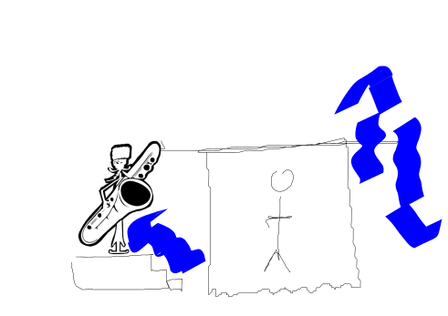
[Panneau Texte] " Tu dois ouvrir le rideau quand je serais prêt, mais pas avant. Je te soufflerai pas fort « ouverture rideau », tu verras c’est pas compliqué "
Scène 1bis : Raspoutine lève le rideau mais c’est haut… il tremble et ca marche pas bien.

scène 2: Gros plan sur Yula dans sa cabine chuchote « ouverture rideaux »
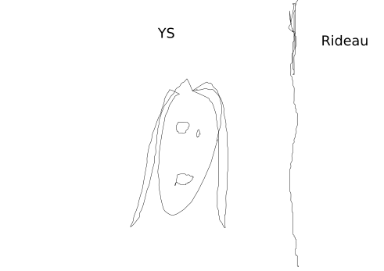

Panneau texte: « Ouverture rideaux »

Fondu au noir

Scène 3 : VS aiguise ses couteaux
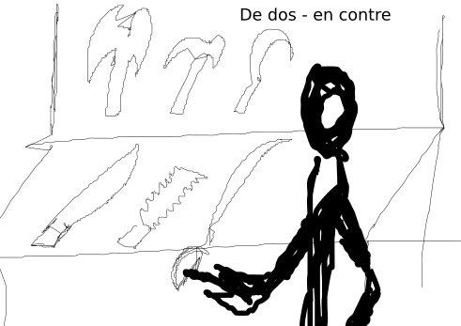
scène 2bis: Gros plan sur Yula dans sa cabine dit presque chuchoté « ouverture rideaux »
[Panneau texte] « Ouverture rideaux »
Scène 1ter : Rasp se demande s'il n'a pas perçu un bruit ?

Scène 4 : Plan vue de la regie vers la piste. DS explique à Sal ce qu’il doit faire. (DS sur son trapère (ou tout au moins en piste), Sal en regie de dos. Elle indique la poursuite avec son doigt.
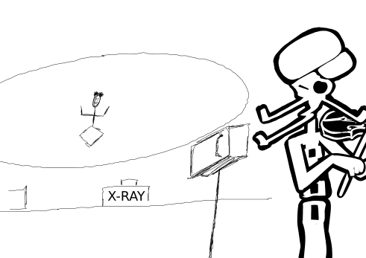
[Panneau Texte] « Tu sais te servir de ca ? »
Scène 5 : plan de face de Saladin qui acquiesce. On le voit essayer de s’en servir comme d’un longue vue. Mais rien ne se passe. Il se frotte les yeux, et re commence à regarder dedans.
On voit SS qui passe et qui appuie sur un bouton, et repart et la lumière fut.
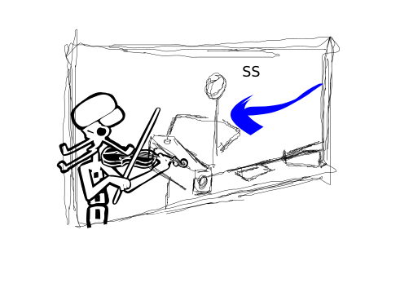
Scène 4bis : DS est en lumière. Elle parle a Sal.
[panneau texte] « Bon maintenant tu dois suivre tous mes mouvements, c’est bien compris ? »

Scène 5bis : Saladin dit oui.
Scène 4 ter : DS fait son numéro. Et on voit Saladin de dos qui imite très maladroitement ce qu’il voit.
DS s’arrête mais pas Saladin, il est dans son truc. Du coup, elle descend de son trapèze et s'approche de la régie. S’arrête et dit:

[Panneau Texte] « Bon quand tu auras fini de faire le Zouavre, tu m’éclaireras avec la poursuite? on a pas toute la journée! »

Scène 4quatro : Sal se reprend et la suit à la poursuite pendant qu'elle va au trapèze. trop à fond, il la suit partout. DS reprend son numéro. finalement Sal y arrive, très bien, elle descend, il la suit, elle lui fait signe que non,

Scène 5ter : il fait non avec la poursuite.

Scène 4quinté : puis un peu désespérée (tête dans la main) elle part vers les coulisses avec la poursuite qui la suit.

Fondu au noir

Ouverture au noir

scène 2ter: Gros plan sur Yula dans sa cabine chuchote fort: « ouverture rideaux »
[panneau texte??] « Ouverture rideau »

Scène 1quatro : Rasp se demande s'il n'a pas perçu un bruit ?
Fondu au noir

Ouverture au noir
Scène 6 : gros plan arrivé massue au sol au ralentit.
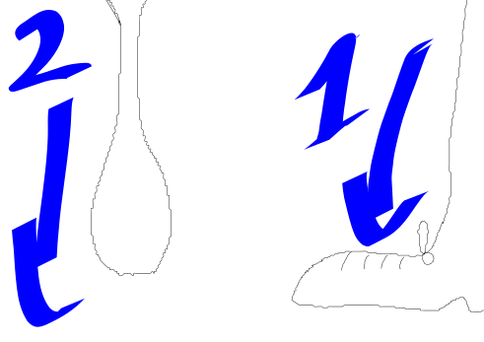

Scène 7 : SS très appliqué et concentré pose ses quilles une par une « alignées » ou en tas précis sur la scène. SS prend de l'élan, et vérifie que c'est bien positionné depuis là où il doit intervenir. Il est satisfait.
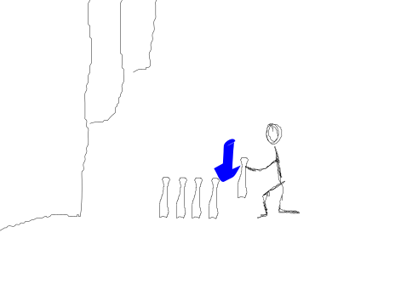
Scène 8 : Éventuel plan : un plan avec les quilles au 1er plan et SS dans le fond? Changement de profondeur de champ.
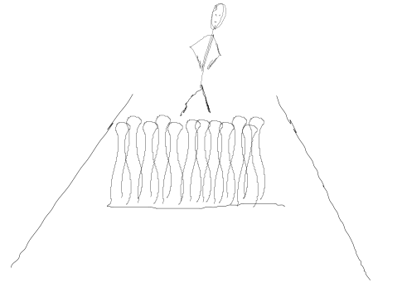
Scène 9 : VS Big Lebowsky / Jesus.
Cf voir film dans /pix/bank
: ralenti / image par image (apparition des lettres de S.T.R.I.K.E en même temps)

1. réajustage des vêtements (normalement serrage de lacet et ajustement de l'ourlet)
2. passe la main au-dessus d'un jeu de carte ou une d'une pierre de lythothérapie (normalement sêche main)
3. avance au ralenti dans les coulisses avec sa boule dans les mains
4. se prend les pieds dans ses châles
5. mange sa boule
6. gros plan sur la langue et la boule (ou pas)
7. vue de derrière de la chute (ou pas)
8. vue de face de la chute
9 vue latérale de la fin de chute, la boule file
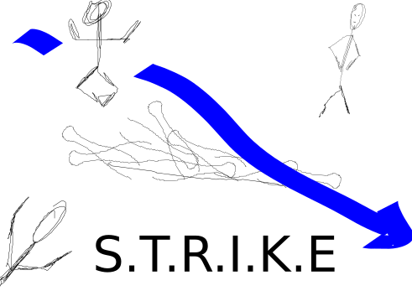
10. plan la boule qui fonce sur les quilles
11. plan un plus lointain, "STRIKE", et RS qui passe au-dessus (ou pas)
note : penser à mettre Yula et Rasp à cour s'ils sont au plateau
note 2 : préciser que 10. = scène 8

Fondu au noir

Ouverture au noir

scène 2quatro: Gros plan sur Yula dans sa cabine s’agace et chuchote en criant: « ouverture rideaux »

[panneau texte] « Ouverture rideau »

Scène 1quinté : Rasp est presque sur d’avoir entendu quelque chose..

Fondu au noir

Ouverture au noir

Scène 11 : RS apprend a Doah a appuyer sur le bouton Rayons X. (Doah de Dos)
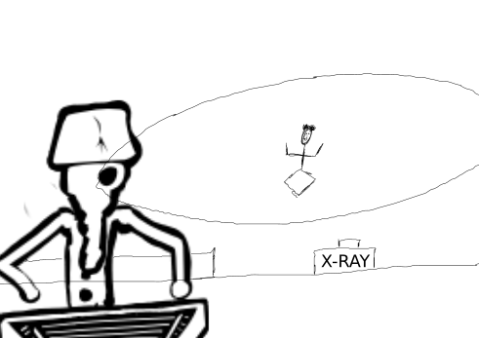
[Panneau Texte] " Tu dois appuyer sur ce gros bouton marqué X quand tu entends dire haut vol. c'est bien compris?"

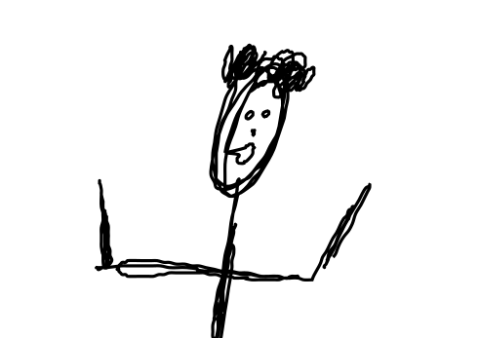
Scène 12 : Gros plan sur explication du fakir (plein de gestes débiles)

|| :
Scène 11 bis : Doah semble rien panner, tente des boutons au hasard, qui allument et éteignent des lumières, sort des trucs de ses poches, sort sa boîte à meuh...
Scène 12 bis: Fakir gueule et gesticule
:||

Scène 13 : Doah appuie sur le bouton (plan scène 11)

Scène 14 : gros plan bouton rayon X
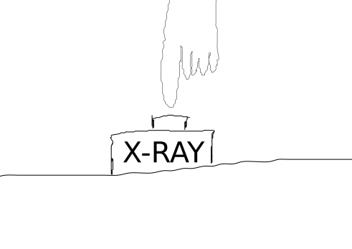

Scène 15 : Gros plan Fakir qui gueule, passe sous rayon X, s'arrête net de gueuler, sourit, puis lève le pouce. (même plan que Scène 2)

Fondu au noir

Ouverture au noir
scène 2 quinté: Gros plan sur Yula dans sa cabine n’en peut plus et hurle: « ouverture rideaux »

[panneau texte] « OUVERTURE RIDEAUX »

Scène 16 : plan Snatch. ,tous etonnés.
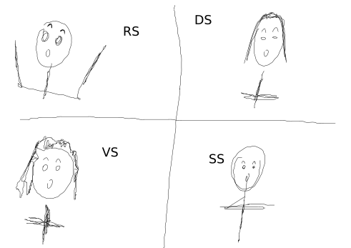
Scène 1sixte : Rasp a entendu, et lève le rideau sur une Yüla exsangue.
Fondu au noir

[Panneau texte] « Pendant ce temps, dans la Meyerpub Tower »

Scène 17 : EM et PM discutent. PM n'est pas content, et martèle le bureau.
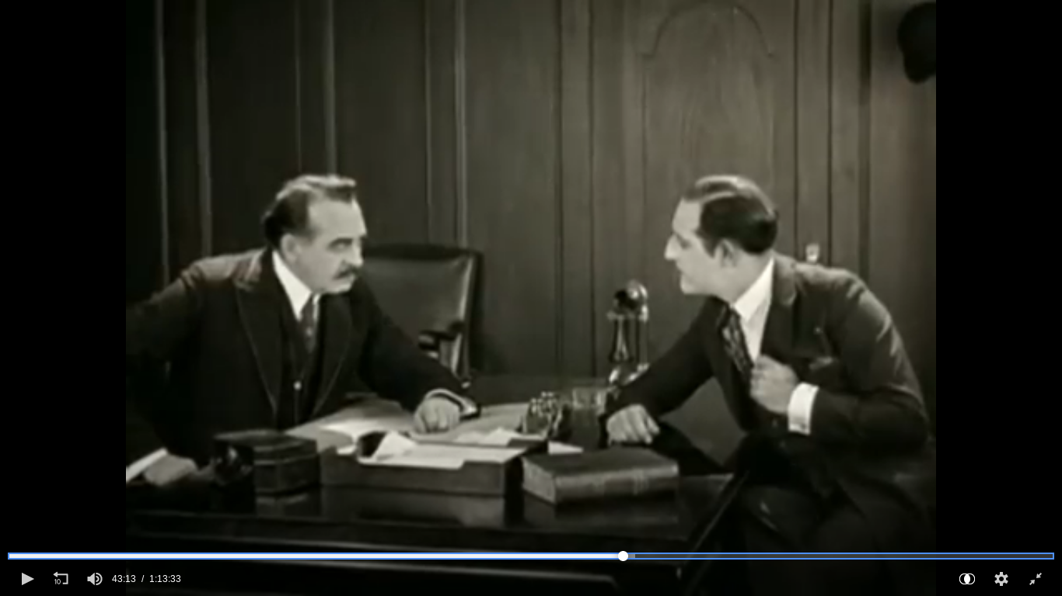
Il prend un cigare, mais n'en offre pas à EM

[Panneau texte] "Incapable! Ca suffit! Trouve moi quelqu'un qui puisse les discréditer qu'on puisse raser leur campement et installer des immeubles à panneaux publicitaires."

Scène 18 : A la sortie de l'immeuble, EM voit une affiche avec le MAG (style mesmer)
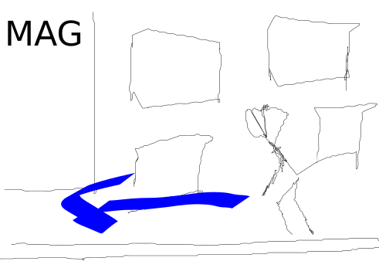

Fondu au noir
[Panneau texte] Un peu plus tard…

Scène 19 : MAG fait son spectacle avec public. EM dans public
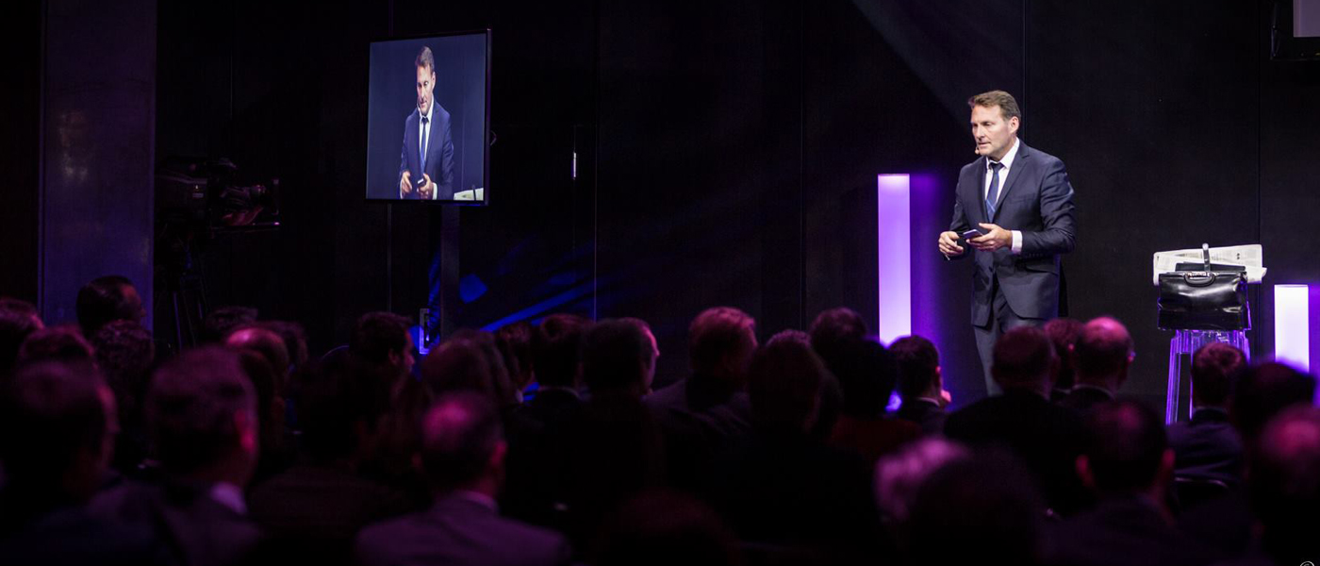

Scène 20 : EM au milieu du public. Il est sous le charme.
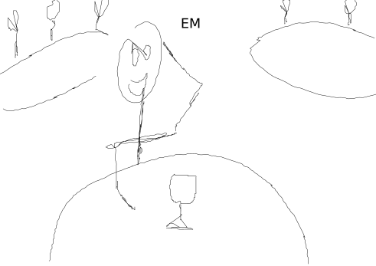

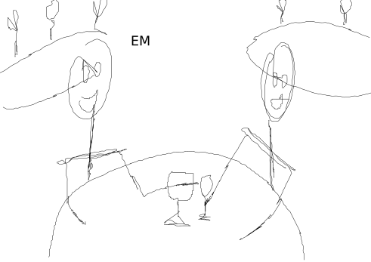
Scène 21 : EM est attablé avec MAG. Ils trinquent et parlent.

[Panneau texte] « J’ai adoré votre performance. Vraiment fabuleux, votre talent m’intéresse. Ça vous dit de travailler pour moi. Il s’agit de discréditer les vanupiés, vous pourriez saboter leur spectacle ? »

Scène 21bis : EM offre une grosse liasse de billets à MAG. MAG l’empoche et ils trinquent.
Fondu au noir

Scène 22 :Crieur pour annoncer le spectacle du soir.
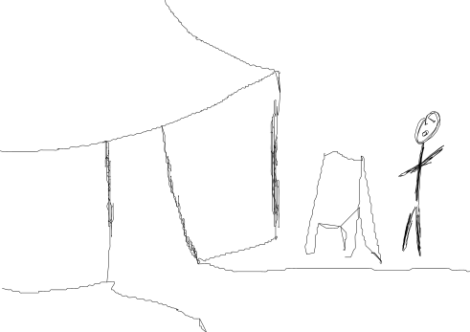
Plan de coupe crieur :
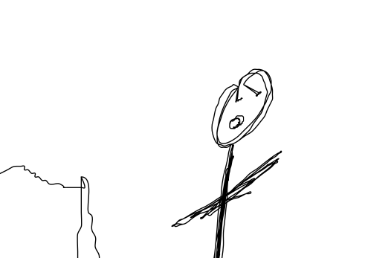

Scène 23 : le public rentre sous le chapiteau dont MAG

scène 24 : Scène 1ter-mediaire : le public prend place (dont MAG)
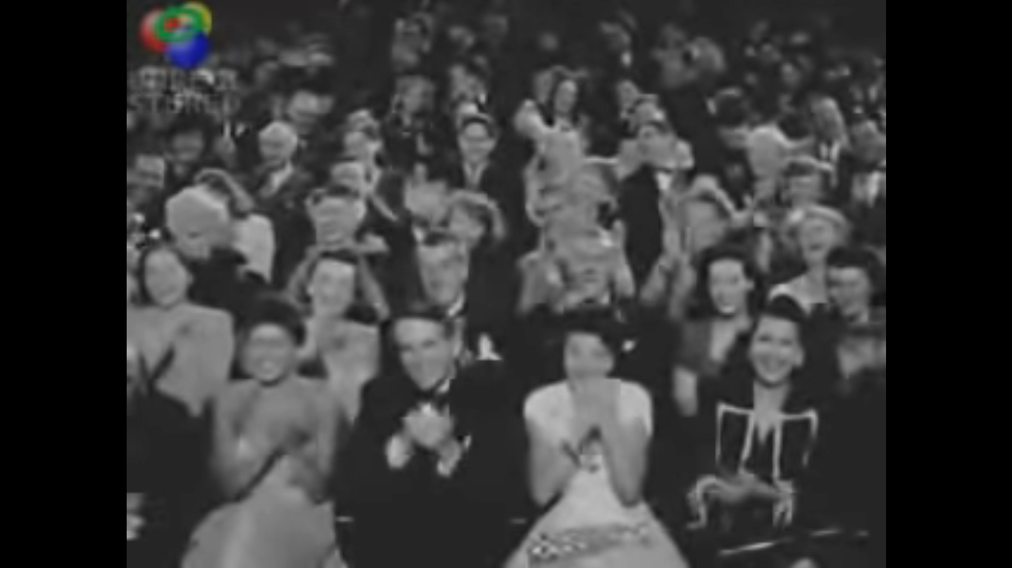

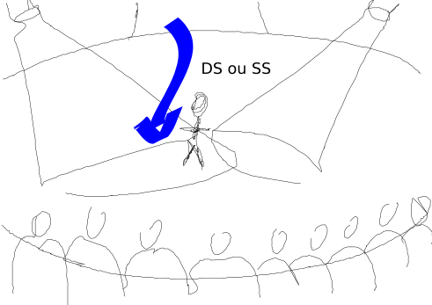
Scène 25: M. ou Mme Loyal fait la présentation. Puis coupure lumières.
note : peut-être entre M. Loyal et le numéro, il peut y avoir un plan de coupe optionnel sur le public qui applaudit (avec MAG au milieu)

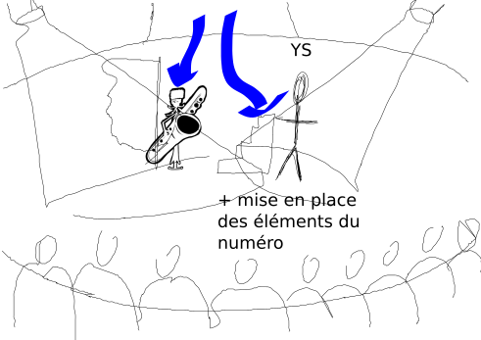
Scène 26 : ouverture lumières mise en place sur spectacle de transformiste avec Yula et Rasp. (ou version courte déjà en place au rallumage lumières)

Scène 27 : (plan scène 1) spectacle transformiste
note : possibilité d’entrecouper de plan du public (scène 24) qui se marre à chaque fois qu'on voit un mauvais bout de YÜla dépasser
le numéro démarre :Rasp fatigue et s’assoit
-> on voit Yüla de dos en train de se changer. il se retourne brusquement (cf épisode 5 du Cinémascope), et hallucine ?
[rires] (scène 24)
Rasp se redresse et se met debout
Rasp s'étire → le rideau monte trop haut
on voit Yüla par terre en train de se battre contre une paire de chaussettes/de bas. il se rend compte qu'il est visible, il hallucine
[rires] (scène 24)
et enfin, Rasp finit par s'endormir, le rideau baisse douuuuucement et on voit Yüla tenter de rester derrière en se baissant au fur et à mesure et en esquissant rictus et rectums
[rires] (scène 24)

{Tout ca est un montage avec le plan de la scène 27 et des rires du public en place plan scène 24.}

Scène 28 : même plan que scène 26
YS prend la tringle à Rasp et part en tenant la tringle au niveau des épaules genre je me cache je suis à poil. devant lui, il marche en arrière. À la fin, il se retourne pour courir et il est habillé n'importe comment (genre un porte jarretelle, une chaussette de foot, une manche de chemise, un caleçon long. pantalon a la place des manches.. chemise comme un slip…)
Rasp part à la raspoutine

Puis SS arrive en catastrophe pour introduire DS

[Panneau texte] « Merveilleux ! Oui tout simplement merveilleux ! Un tonnerre d’applaudissement pour Yula ScdlM. Le transformiste, le plus ….. comique du monde »

Scène 29 : DS sur son trapèze, la poursuite zigzag et arrive sur elle.
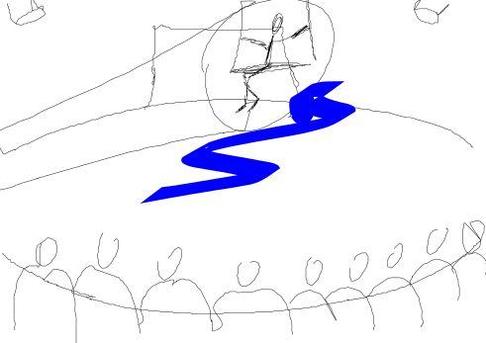

Scène 30: Sal et Doah sont en régie. Sal concentré sur la poursuite, Doah farfouille à coté.
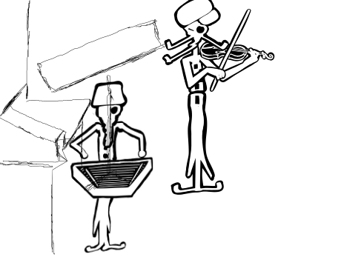

Scène 31 DS fait un numéro
Scène 32 le public applaudit et MAG vole des objets.
Scène 33 : DS fait son numéro (comme scène 31)

Scène 34 : Doah trouve un chapeau qui traîne en régie. Regarde dedans, le retourne, et met son bras dedans.
Note : porte au lointain pour sortie Saladin
Scène 33bis : DS trapèze
Scène 34bis : Doah surpris sors un chat, puis il recommence te sors une poule.
Scène 33ter : DS trapèze
Scène 34ter : Doah tire sur une corne, il y a déjà plusieurs animaux autour de lui.
Scène 34quatuor : DS trapèze. La lumière disparaît de DS en plein numéro

Scène 35 : Le public se demande ce qui se passe. MAG vole des objets

Scène 36 : DS se demande ce qui se passe, hallucine, regarde vers la régie. Main au dessus des yeux.
Scène 37 : plan sur la régie avec Doah qui a encore la main dans le chapeau, des animaux partout et Saladin qui pointe la lumière sur sa chaussure maculée d’œuf,
Doah qui regarde un peu détaché.

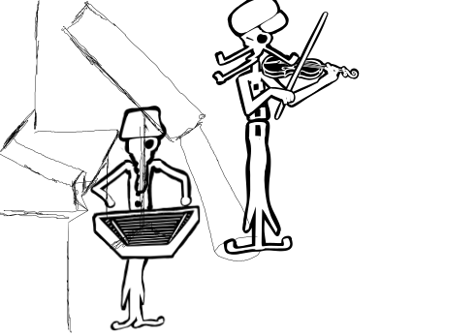
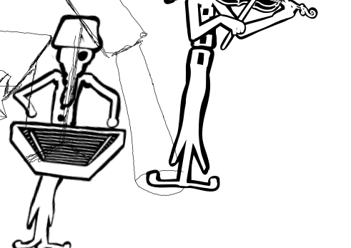
une série de zoom vers la chaussure avec cadrage un peu décalé, pour marquer l'horreur

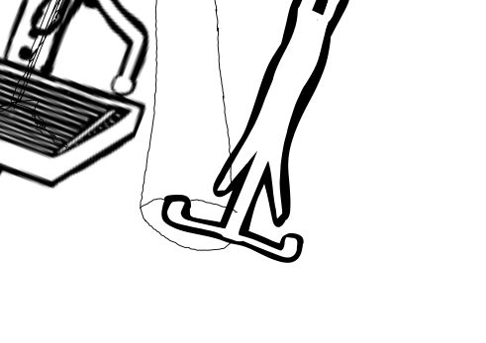

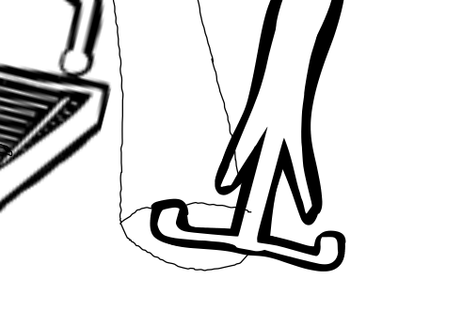

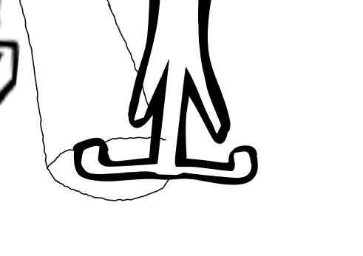
Scène 38 : Saladin s'en va boudeur fâché pour nettoyer sa chaussure, suivi de tous les animaux.

Fondu au noir

Scène 39 : SS en piste. Fait un numéro réussi
Scène 40 : applaudissement public. MAG est debout et se déplace dans le public.
Scène 41 : SS va chercher un volontaire dans le public.
[Panneau texte] « J’aurai besoin d’un volontaire ? Oui le monsieur qui est déjà debout, approchez, ça va bien se passer »

Scène 42 : MAG avance vers la piste
ou ellipse et MAG est à coté de SS qui s’apprête à faire son numéro.
Quel numéro ??

